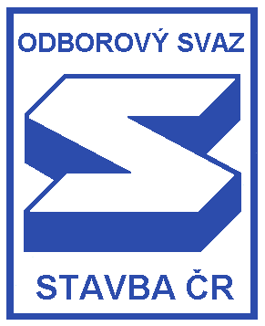

**VZO - OS STAVBA ČR, LB MINERALS, a.s**

**Pracoviště - vedení, provoz,servis, sklady, prodej, expedice, těžba, laboratoře,**

**Kaznějov, Horní Bříza a Kyšice**

**e-mail**: [karel.hnilicka@cz](mailto:karel.hnilicka@cz).lasselsberger.com, **fax:**373 332 501, **tel:**378 074 242, mob.602 268 214,

adresa : Horní Bříza 431, 330 12, IČO -16736583 ,www.zolbminerals.cz

**Zápis z jednání VZO OS STAVBA ČR, LB Minerals a. s. ze dne 8. 9. 2015**

**Přítomni: Hnilička, Mašát, Pojer, Blaňár, Blaňárová, Toncar, Hejtmánek, Bílek, Šácha, Zelenka, Lukeš**

**Host: vedoucí provozovny Kaznějov pan Miroslav Gšír**

**Proběhla volba zapisovatele a ověřovatele dokumentů:**

**Přítomní navrhli a zvolili všemi hlasy přítomných jako zapisovatele pana Karla Hniličku. Přítomní navrhli a zvolili všemi hlasy přítomných jako ověřovatele zápisu pana Jaroslava. Šáchu**

**1.Předseda seznámil přítomné , VZO projednal:**

* **návrhy pro vyjednávání Kolektivní smlouvy pro rok 2016 budou přes zástupce jednotlivých pracovišť podány předsedovi nejpozději do 18. 9. 2015, tak aby je bylo možno zpracovat a předložit na nejbližším jednání KOO , které se uskuteční 5. 10. 2015.**
* **11. 9. 2015 se předseda bude účastnit 4, jednání Komise kolektivního vyjednávání OS Stavba ČR v Praze.**
* **za přítomnosti vedoucího provozovny Kaznějov, pana Gšíra, byly projednány připomínky zaměstnanců, týkající se vztahů na pracovištích.**

**Dále předseda na otázku zda obdržené tričko s firemním znakem je bráno jako pracovní ochranná pomůcka, odpověděl , že nikoliv. Byl to pouze dárek od zaměstnavatele, jako pracovní pomůcky lze brát pouze věci které mají zaměstnanci napsané na kartě.**

**K otázce možnosti rozšíření automatů, např. o bagety či cukrovinky, předseda sdělil, že tuto záležitost musí projednat osobně s ředitelem VJ Plzeňsko, panem Zimou. Jedná se o jejich využití v době kdy není možnost využití závodních bufetů, tedy na odpolední, noční a směnách v sobotu a neděli.**

**K otázce zajištění výměny ubrusů v jednotlivých svačinárnách, předseda sdělil, že stačí požádat a výměna bude zajištěna.**

* **na základě žádosti předsedy revizní komise a připomínky z členské schůze byl dopracován a předložen souhrn hlavních výdajů ( kultura , sport, půjčky, výročí, nemoci a další příspěvky vyplácené členům naší odborové organizace za léta 2009 -2014.**

**S předložených materiálů vyplývá , že u některých položek došlo ve vyplácení i k 300 % nárůstu. Předseda ujistil přítomné, že je již 2 roky připravena varianta vyrovnaného rozpočtu, otázkou je, zda k tomuto kroku bude vůle.**

* **16. 9. 2015 proběhne dle dohody setkání k mítinku ,,Konec levné práce v ČR“ na podporu Kolektivního vyjednávání. Předseda předpokládá, že zde budou předloženy návrhy jak společně řešit především dělnické mzdy při vyjednávání Kolektivních smluv na další léta. Nezřídka dochází k tomu , že někteří zaměstnanci v nejnižších  dělnických profesích již v dnešní době nejsou ze svých mezd, schopni pokrýt ani základní náklady na živobytí svých rodin.**
* **byla předložena jedna žádost o přijetí do odborové organizace, VZO souhlasí.**
* **předseda dále předložil seznam zaměstnanců, kteří v uplynulém měsíci oslavili životní výročí 50 či 60 let. Dle statutu naší ZO Tito členové obdrželi malou pozornost.**
* **zaměstnanci by měli obdržet pozvánku k oslavě dne horníků, která se uskuteční 12. září od 18 hodin v KD v Mrtníku. Doprava zajištěna !!!**

* **předsedou bylo předloženo pět žádosti našich členů o finanční podporu při dlouhodobé pracovní neschopnosti z důvodu nemoci nebo úrazu ve výši 3.000,-Kč. Peníze si je potřeba vyzvednout u hospodářky paní Hanzlíčkové. Opětovně upozorňujeme dlouhodobě nemocné zaměstnance, že je potřeba, aby v případě zájmu o využití tohoto příspěvku předložili předsedovi VZO p. Hniličkovi ofocenou neschopenku.**
* **vyplácení bezúročných půjček z fondu ZO a to zájemcům z řad našich členů ve výši 10.000,-Kč bylo za uplynulý měsíc vyplaceno šesti zájemcům z řad našich členů, v  celkové výši 60.000,-Kč. Zájemci se mohou i nadále hlásit u svých zástupců, případně přímo u předsedy VZO pana Hniličky.**
* **v měsíci červenci byla dle smlouvy o prodeji střediska v Plasích na náš účet převedena čtvrtá finanční částka ve výši 500.000,-kč + domluvená inflace za rok 2014. Dle rozhodnutí členské schůze může být předsedou předložen návrh na převod těchto finančních prostředků z běžného účtu na úrokově výhodnější terminovaný vklad.**
* **VZO rozhodl o výši příspěvku letních dětských táborů pro děti našich členů a to ve výši 500,-Kč na jedno dítě. Zájemci si potřebný tiskopis vyzvednou v Kaznějově u předsedy VZO p.Hniličky a v Horní Bříze u místopředsedy pana Mašata. Vyplacení příspěvků se očekává v posledním týdnu měsíce září 2014.**
* **opětovně upozorňujeme , že byly zakoupeny permanentní vstupenky na hokejovou sezónu 2015/2016. VZO rozhodl o zakoupení čtyř kusů permanentních vstupenek, které jsou určeny k volnému zapůjčování. Pravidla zapůjčování zůstávají stejná jako v loňském roce. Zápasy si zamluvíte u předsedy VZO pana Hniličky.**
* **v otázce našich stanů, předseda sdělit, že v letošním roce, byl ze strany našich členů, opět abnormální zájem o tuto službu. Stany byly obsazeny již od 27.6. až do 5.9.2014. Bourání stanů proběhlo 7.9.2015. Stejně tomu bylo i u využití našeho Mobilního domu.**
* **dle vnitřních stanov, bodu III., článku 7 byl našemu členovi vyplácen finanční příspěvek ke svatbě ve výši 3.000,-Kč.**
* **předseda předložil využití našeho výčepního zařízení za poslední dva měsíce**

**KULTURA**

* **byly vyúčtovány dva zájezdy do delfinária v Norinberku a zájezd do technického muzea v Praze.**
* **v termínu 14.9.2015 jsme pro zájemce připravili jednodenní zájezd na výstavu Tržnice zahrady Čech do Litoměřic. Autobus je již plně obsazen.**
* **po domluvě VZO připravil již druhý tematický zájezd za Českými pivovary, tentokráte byl vybrán pivovar Berounský Medvěd . Zájezd se uskuteční v pátek 16.10.2015. Přihlášky s poplatkem u Předsedy VZO p.Hniličky, nebo přímo u pana Jaroslava Poppa.**
* **na žádost členů je připraven poslední zájezd na muzikál v letošním roce. Tentokráte v termínu 6.11.2015 , páteční představení, muzikál Romeo a Julie. K disposici je již posledních 6 míst.**
* **dále máme v pro zájemce velmi oblíbené adventní zájezdy, tentokráte do Vídně a Regensburgu.**
* **tradiční turnaj čtyřčlenných družstev v Bowlingu na drahách v Třemošné se uskuteční tradičně v měsíci Listopadu, termín bude včas vyvěšen.**

**Zapsáno v Kaznějov 8.9.2015 Za VZO OS STAVBA ČR Ověřil: p. Šácha Jaroslav LB MINERALS, a.s.**

zapsal předseda Hnilička Karel



**VZO - OS STAVBA ČR, LB MINERALS a.s .,**

Pracoviště - vedení, provoz,servis, sklady, prodej, expedice, těžba, laboratoře,

Kaznějov, Horní Bříza a Kyšice

**e-mail**: [karel.hnilicka@cz](mailto:karel.hnilicka@cz).lasselsberger.com, **fax:**373 332 501, **tel:**378 074 242, mob.602 268 214,

**adresa : Horní Bříza 431, 330 12,** [**www.zolbminerals.cz**](http://www.zolbminerals.cz)

**Cena:**  **člen+ 1 . rod. příslušník á- 600,- Kč, ostatní á-850,-Kč.Cena zahrnuje autobusovou dopravu, průvodce**

Cena nezahrnuje: pojištění léčebných výloh do zahraničí

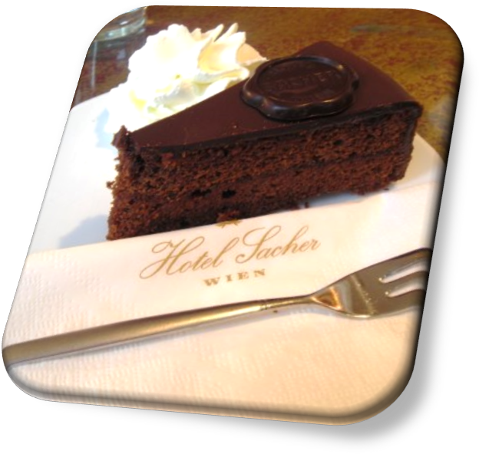Odjezdová místa:

* Plasy - aut. zast.   4:10 hod
* Rybnice - aut. zastávka 4:15 hod
* Kaznějov - aut. zast.          4:20 hod
* Horní Bříza - BAMA          4:30 hod
* Horní Bříza - OC        4:35 hod

Program:

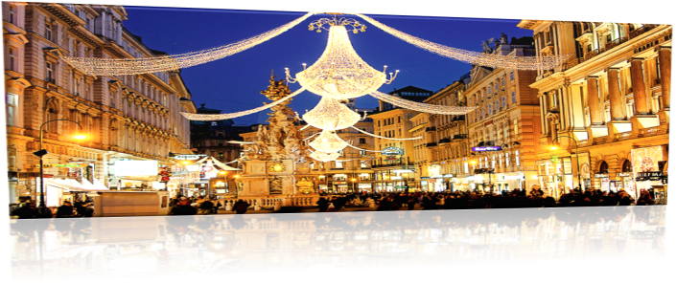Odjezd v časných ranních hodinách do rakouské metropole Vídně. Po příjezdu procházka historického centra Vídně v neopakovatelné předvánoční atmosféře s průvodcem. Uvidíte mimo jiné dóm sv. Štěpána, Hofburg aj.

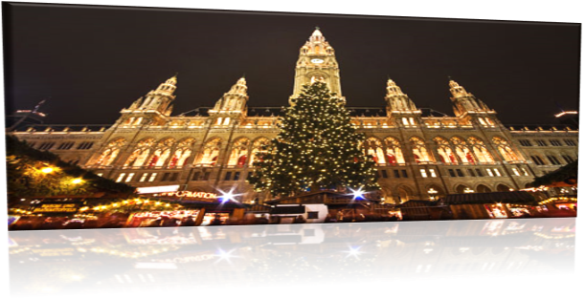Poté následuje individuálním volno k nákupům na vánočních trzích s velkým množstvím vánočního zboží. Čas zbude i na kávu a Sacher dort ve vyhlášené kavárně. Odjezd do ČR v cca 18:30-19:00 hod.

**Informace a přihlášky:** **předseda VZO LB MINERALS - Karel Hnilička – 602 268 214 do 21.9.2015 nebo zaplnění autobusu, lze využít příspěvku dle KS 2015**



**VZO - OS STAVBA ČR, LB MINERALS a.s .,**

Pracoviště - vedení, provoz,servis, sklady, prodej, expedice, těžba, laboratoře,

Kaznějov, Horní Bříza a Kyšice

**e-mail**: [karel.hnilicka@cz](mailto:karel.hnilicka@cz).lasselsberger.com, **fax:**373 332 501, **tel:**378 074 242, mob.602 268 214,

**adresa : Horní Bříza 431, 330 12, www.zolbminerals.cz**

 ***ADVENT***

***V REGENSBURGU***

Sváteční předvánoční atmosféra

**4. 12. 2015 pátek**

**Cena:**  **člen+ 1 . rod. příslušník á- 400,- Kč, ostatní á-650,-Kč.** **Cena zahrnuje:** autobusovou dopravu a průvodce

**Cena nezahrnuje:** pojištění léčebných výloh

**Odjezdová místa:**

* Plasy - aut. zast. 6:10 hod
* Rybnice - aut. zast. 6:15 hod
* Kaznějov - aut. zast. 6:20 hod
* Horní Bříza - BAMA 6:30 hod
* Horní Bříza - u obch. centra 6:35 hod

**Program výletu:** Odjezd v ranních hodinách, po příjezdu bude následovat prohlídka malebného města s průvodcem, poté individuální volno. Uvidíme gotickou katedrálu sv. Petra, před kterou se konají vánoční trhy, nejstarší most v Evropě Steinere Brücke, románskou kapličku sv. Jakuba, zámek sv. Emmerama a další. V zámeckém areálu se konají taktéž velmi pěkné vánoční trhy, kde naleznete bohatou nabídku vánočních doplňků a tradičních bavorských specialit.

Odjezd do ČR je plánovaný v cca 18:30 - 19:00 hod.

**Informace a přihlášky:** **předseda VZO LB MINERALS - Karel Hnilička – 602 268 214 do 21.9.2015 nebo zaplnění autobusu, lze využít příspěvku dle KS 2015**